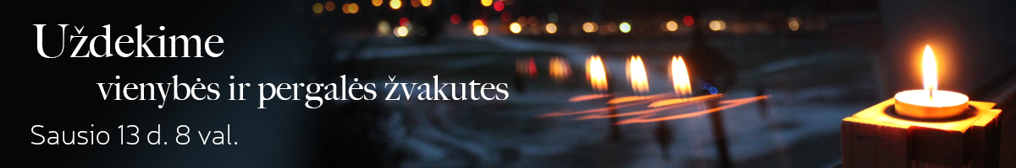
Tarptautinė komisija nacių ir sovietinio okupacinių režimų nusikaltimams Lietuvoje įvertinti ir iniciatyvą globojantis Lietuvos Respublikos Prezidentas Gitanas Nausėda kviečia Lietuvos švietimo įstaigas, valstybės institucijas, įstaigas ir organizacijas bei visus geros valios žmones prisiminti 1991 metų sausį iškovotą pilietinę pergalę prieš agresorių ir prisijungti prie pilietinės iniciatyvos „Atmintis gyva, nes liudija“.

Kviečiame visus prisiminti ir paminėti prieš trisdešimt metų iškovotą mūsų laisvės pergalę. 2021 metų sausio 13 d. 8.00 valandą ryto kartu dešimčiai minučių languose uždekime vienybės, atminimo ir pergalės žvakutes.
1991 metų sausį vienybės ir laisvės siekio vedini Lietuvos piliečiai pasiekė istorinę pergalę. Tauta atsilaikė prieš sovietinių okupantų ir vietinių kolaborantų agresiją bei bandymą karine jėga įvykdyti perversmą ir apgynė atkurtos valstybės nepriklausomybę.
1991 metų Lietuvos piliečių pergalė prieš agresorių yra iškiliausias įvykis mūsų šalies naujausių laikų istorijoje – tai buvo esminis lūžio taškas nepriklausomybės atkūrimo ir įtvirtinimo kelyje, nulėmęs ne tik mūsų šalies ateitį bet ir esminius tarptautinius geopolitinius procesus. Tomis dienomis iš esmės sprendėsi visos sovietinės imperijos pavergtų tautų ir valstybių likimai, iš esmės sprendėsi Europos ateitis. Ir mes galime didžiuotis šia pergale.
Tai buvo Tautos pergalė. O Tauta – tai ne tik žmonės, gyvenę tuo istoriniu momentu, bet ir ankstesnės kartos, padėjusios laisvės siekio pamatus – nepriklausomybės kovų savanoriai, pokario partizanai ir rezistentai – tai ir šiandieninė karta, užaugusi nepriklausomoje Lietuvoje, tai ir jų vaikai, kurie gyvens ir kurs ateities Lietuvoje.

Iniciatyvos simbolis žvakė simbolizuoja šviesą, teisingumą, atmintį ir laisvės ginėjų laužus.
Vieta: švietimo įstaigos, institucijos, organizacijos, gyventojų namai ir butai.
Data: 2021 m. sausio 13 diena (trečiadienis)
Pilietinės iniciatyvos laikas: 8.00–8.10 val.

Planuojantys prisijungti prie iniciatyvos maloniai kviečiami registruotis:
https://www.komisija.lt/renginiai/kvieciame-dalyvauti-pilietineje-iniciatyvoje-atmintis-gyva-nes-liudija/

Pasiūlymas organizuoti iniciatyvą: Ties kiekvienu kabineto ar koridoriaus lango viduriu pastatoma po žvakę. Žvakės turi būti kelių centimetrų aukščio, kad lango rėmas neužstotų jų liepsnos. 8.00 val. dešimčiai minučių užgesinama šviesa ir uždegamos žvakės.
Pastaba. Svarbu žvakes uždegti tuo pačiu metu (8.00–8.10 val.) tam, kad žvakių liepsnelės plazdėtų visoje Lietuvoje vienu metu.
Pilietiškumo iniciatyva „Atmintis gyva, nes liudija“ organizuojama nuo 2008 metų. Kasmet šią iniciatyvą palaikančių švietimo įstaigų ir kitų institucijų daugėja. Iniciatyvą aktyviai palaiko ne tik Lietuvos švietimo įstaigos, bet ir valstybės institucijos: Prezidentas, Seimas, Vyriausybė, ministerijos, Lietuvos Respublikos ambasados užsienyje, muziejai, bibliotekos, ligoninės, policijos komisariatai, pasienio užkardos, įstaigos, organizacijos ir Lietuvos piliečiai. 2020 metai iniciatyvą palaikė virš 1500 švietimo įstaigų ir kitų institucijų.

Organizatoriai:
Tarptautinė komisija nacių ir sovietinio okupacinių režimų nusikaltimams Lietuvoje įvertinti

Iniciatyvą globoja:
Lietuvos Respublikos Prezidentas Gitanas Nausėda

Daugiau informacijos www.komisija.lt arba telefonu:
Ronaldas Račinskas (Komisijos vykdantysis direktorius) 8-698-42330
Ingrida Vilkienė (Direktoriaus pavaduotoja - Švietimo programų koordinatorė) 8-618-47475

